Статья: Обобщение опыта работы учителя английского языка ГБОУ «Челюскинская школа Новоазовского района м.о.» Донецкой Народной Республики «Развитие познавательной деятельности».

ТЕМА: ОПОРНЫЕ КОНСПЕКТЫ НА УРОКАХ АНГЛИЙСКОГО
ЯЗЫКА И ИХ РОЛЬ В УЧЕБНОМ ПРОЦЕССЕ

Аннотация

Творческий педагог стремится развивать познавательную деятельность учащихся. Систематическое применение опорных конспектов и самостоятельная работа помогают выстроить продуктивный диалог между учителем и учеником. Статья посвящена практическому применению опорных конспектов: в ней разбираются ключевые аспекты их использования на уроках и приводятся основные методические принципы. Описывается пошаговый подход к формированию знаний, через наглядное представление ключевых идей и концепций учебного материала. Внедрение опорных схем позволяет заметно повысить качество образовательного процесса и эффективность освоения учебной программы.
Ключевые слова: В.Ф. Шаталов, урок английского языка, коллективная познавательная деятельность, опорные сигналы, современный урок.
Актуальность статьи обусловлена необходимостью поиска педагогических решений, которые позволяют одновременно обеспечивать усвоение учебного материала, развивать познавательную самостоятельность. А также, закрепляет приоритет развития личности обучающегося, ориентирует учителя на достижение личностных, метапредметных и предметных результатов, включая умение взаимодействовать, слушать партнера, договариваться, выполнять совместные действия и осуществлять самоконтроль. Таким образом, актуальность работы связана с возможностью использования адаптированных элементов методики Шаталова для решения актуальных задач современного образования, формы деятельности, специфические приемы и современный контекст применения его идей.
Цель статьи: показать значимость опорных конспектов для усвоения учебного материала, повышения качества знаний учащихся.

«Компактные, необычные опорные сигналы, вызывая живой
интерес учащихся, побуждает их к активному труду, к поиску,
обостряют внимание ко всем проблемам, которые оказываются в
поле их активного восприятия»
В.Ф. Шаталов

ФГОС третьего поколения ставит перед учителем задачу научить школьников эффективно работать с информацией: создавать схемы, преобразовывать модели, осмысленно воспринимать данные. В решении этой задачи важную роль играют опорные конспекты: они не просто упрощают усвоение материала, но и развивают самостоятельность, познавательную активность и самоконтроль учащихся. На практике методика доказала свою эффективность, уровень компетентности учеников заметно растет. Особенно ярко преимущества опорных конспектов проявляются на уроках английского языка в средней школе: вместо длинных объяснений учителя материал подается в удобной визуальной форме, что полностью соответствует потребностям школьников. Опорные конспекты, придуманные В.Ф. Шаталовым, давно стали незаменимым инструментом в школе. Секрет их успеха в наглядности: вместо длинных объяснений, четкие символы и схемы, которые помогают быстро понять и надолго запомнить материал. Опорный конспект — это своеобразный инструмент к знаниям: он заменяет целые блоки информации и мгновенно включает память. При прохождении темы «Сезоны» мы работаем по опорному конспекту.
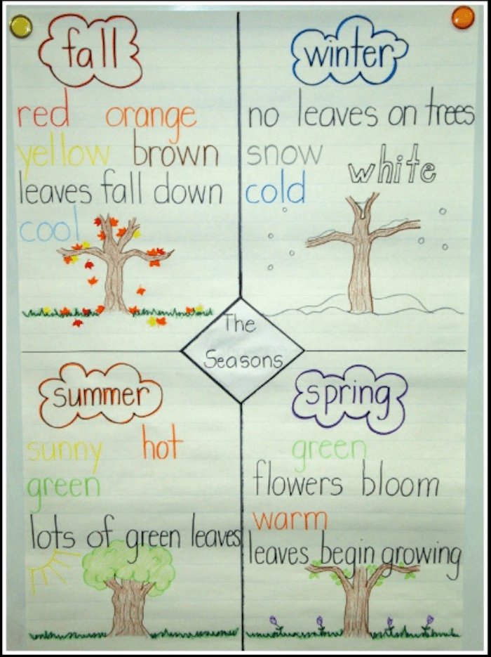
(Рисунок 1)
Обучающиеся видят опору в виде лексики, идет быстрое запоминание материала. Сейчас с развитием цифровых технологий, методика Шаталова получает новый импульс, её активно адаптируют к современным компьютерным средствам обучения.
Изучение английского языка составляет несколько аспектов. Одним из таких аспектов является грамматика. В обучении иноязычному говорению грамматика занимает важное место, своего рода основа, на которой базируется лексика. Обучение грамматике и правильному оформлению высказывания, а также распознавание грамматических форм в речи и письме происходит посредством формирования грамматических навыков. Часто в школах преподавание грамматики ограничивается таблицами, заучиванием конструкций, применяя которые, учащийся не совсем убежден в практической пользе того, что он делает. Имея педагогический стаж более 40 лет, я, как учитель, вижу, что многим очень трудно прочитать правило, понять его и начать применять на практике. Поэтому вполне логично, что я пришла к следующим выводам:
• в процессе формирования грамматических навыков следует опираться на коммуникативность обучения, что способствует ускоренному формированию практических навыков;
• следует представлять сложные грамматические явления в упрощенном виде, избегать излишней терминологии;
• при формировании грамматических навыков английского языка целесообразно использовать символы и схемы-опоры при изучении грамматических времен, а также порядка слов в предложении.
Present Continuous
Am/is/are V+ ing
- I am Ving We are V+ ing
- You are Ving You are V+ ing
- He/ She/ it is Ving They are V+ ing
(Рисунок 2.)

Педагог-новатор Виктор Федорович Шаталов, известный своей системой обучения с использованием опорных сигналов — ключевых слов, условных знаков, рисунков и формул с кратким выводом писал, что успех ученика прост: во-первых, нужно верить в ребенка и при малейшей возможности давать ему высказаться, чтобы над ним не висел страх оценки, страх отчуждения и осуждения. А во-вторых, учителю нужно очень четко все объяснять. Я вижу один ответ – использование на уроках опорных схем или по-другому: схем-опор. Опорные схемы — это оформленные в виде таблиц, карточек, чертежа, рисунка, выводы, которые рождаются в момент объяснения. Использование на уроке схем и таблиц помогает решить многие проблемы, помогает разнообразить урок, сделать его более запоминающимся, способствует глубокому и последовательному усвоению материала. Актуально и то, что по программе ФГОC ученик должен научиться создавать и преобразовывать модели и схемы, понимать информацию, представленную разными способами: словесно, в виде таблицы, схемы. Схема уместна на разных этапах обучения: при вводе нового понятия, знакомстве с орфографическим правилом, при отработке, закреплении и повторении учебного материала. Опорные схемы по разным темам программы помогают в одном случае своевременно предупредить ошибку, а в другом – проработать допущенную тут же на уроке, в третьем – провести профилактическое обобщённое повторение во фронтальных и индивидуальных заданиях. Систематическая работа со схемами, составление их при непосредственном участии самих учащихся приводит к тому, что на определённом этапе обучения они уже смогут самостоятельно, опираясь на схемы, изложить материал. Сначала с таким заданием справляются только сильные ученики, затем инициативу проявляют и более слабые.
Я активно вовлекаю обучающихся в совместное создание опорных конспектов прямо на уроках, и это не просто методический прием, а мощный инструмент трансформации учебного процесса. Предлагаю учащимся работать в парах или группах с опорными материалами: такой вид работы не просто создает атмосферу сотрудничества, а превращает класс в площадку живого обмена знаниями и взаимного обучения. Совместная работа дает старт развитию: учащиеся учатся четко формулировать мысли, слушать друг друга; развивается критическое мышление через анализ, отбор и систематизацию информации; ученики перестают быть пассивными получателями знаний и становятся активными участниками образовательного процесса. В результате формируется динамичная, насыщенная и мотивирующая образовательная среда, где каждый ученик чувствует свою значимость и вклад в общий результат. Опорные конспекты универсальный инструмент, который легко адаптировать под любые задачи: от начального уровня до подготовки к сложным языковым экзаменам. Их гибкость позволяет учитывать индивидуальные потребности, уровень владения языком и личные интересы учащихся, что делает конспекты незаменимым ресурсом в преподавании английского языка.
Особое место опорные конспекты эффективны при обучении монологической речи: они помогают учащимся: структурировать мысли; организовать содержание высказывания; сосредоточиться на форме и лексико-грамматическом наполнении речи; уверенно выстраивать логичный и связный монолог.
Примеры опорных конспектов для разных тем:
- Тема «In my toy box» (УМК Spotlight), опора для монолога «My Toys»:
I have got a lot of toys in my room. They are a doll house, dolls, a ballerina, a teddy bear, etc. There is my teddy bear on my shelf. There are my dolls on the shelf. There is a puppet, a toy cat and a toy dog in my toy box. My favourite toy is a toy rabbit. It has got long ears, a small nose, and black eyes.
- Тема «Tasty treats»:
I want to tell you the recipe of my favourite dish. These are cookies. You need a packet of flour, a little salt, 3 eggs, a bar of chocolate, some milk, some butter and some sugar. I like to eat cakes with tea. I like to eat cookies with tea or milk.
- Тема «My Favourite Book»:
My favourite book is ________by ________. It’s a (detective, adventure, humorous) story (novel, poem, fairy tale). The book is about… The main character(s) is (are)… I like him / her because… I like this book because…

- Тема «My favourite season»:
A year has got four seasons: winter, spring, summer, autumn. My favourite season is spring. Spring comes after winter. Spring months are March, April, May. The days become longer and the nights are shorter. The weather is warm and sunny. It often rains in spring. The sun shines brightly. The sky is blue but sometimes it’s cloudy. The trees are green in May and the flowers start blooming. In spring people work in their gardens. The children can play outdoor games. We can walk with friends a lot. I like this season because it is very beautiful.
Опорные конспекты должны варьироваться в зависимости от уровня языковой подготовки: для начинающих, простые фразы и базовые конструкции, помогающие преодолевать языковой барьер; для продвинутых, сложные структуры и лексика, стимулирующие развитие и выход на новый уровень владения языком. Чтобы сделать конспекты ещё более наглядными, и запоминающимися, их можно дополнять визуальными элементами: схемами, картинками, графиками. Это усиливает восприятие, помогает быстрее усваивать информацию и уверенно использовать её в речи. Индивидуальный подход — это залог успеха. Не существует универсального шаблона для всех учеников. Учителю важно учитывать: личные интересы учащихся, текущий уровень владения языком, темы, вызывающие особый интерес у обучающихся. Такой персонализированный подход не просто повышает вовлеченность, он делает процесс обучения более осмысленным, эффективным и вдохновляющим для каждого ученика.
Вывод. Я считаю, что применение метода составления опорных схем способствует формированию личностных, регулятивных, познавательных и коммуникативных универсальных учебных действий как основы умения учиться. В сфере личностных универсальных учебных действий формируется адекватная мотивация учебной деятельности, включая учебные и познавательные мотивы. В сфере регулятивных универсальных учебных действий обучающиеся овладевают всеми типами учебных действий, включая способность принимать и сохранять учебную цель и задачу, планировать ее реализацию, контролировать и оценивать свои действия, вносить соответствующие коррективы в их выполнение. В сфере познавательных универсальных учебных действий обучающиеся учатся использовать знаково-символические средства, овладеют широким спектром логических действий. В сфере коммуникативных универсальных учебных действий обучающиеся приобретают умение учитывать позицию собеседника, организовывать и осуществлять сотрудничество и кооперацию с учителем и сверстниками, адекватно передавать информацию. Поэтому я считаю, что метод составление опорных схем на уроках очень актуальным и отвечает всем требованиям по организации образовательного процесса по ФГОС начального общего образования

Литература:
- Бабинская П.К., Леонтьева Т. П., Андреасян И. М. и др. Практический курс методики преподавания иностранных языков. - Мн.: Тетра Системс, 2003.
- Герасимова А. М. Опорные конспекты: ключ к эффективному учебному процессу. https://solncesvet.ru/opublikovannyie-materialyi/opornye-konspekty-klyuch-k-effektivnomu-.18766877178/
- Кавка П. А. Опорные конспекты как средство формирования учебной самостоятельности младших школьников / П. А. Кавка. — Текст : непосредственный // Молодой ученый. — 2023. — № 49 (496). — С. 149 -155. — URL: https://moluch.ru/archive/496/108589/
- Кузнецова К. В. Структурирование лингвистического материала по средствам использования опорных схем и таблиц как механизм повышения эффективности и качества образования обучающихся на уроках английского языка. https://урок.рф/library/metodicheskaya_razrabotka_na_temu_strukturirovanie_l_061653.html?ysclid=mbz6mqye7m358323794
- Панина Е. Ю. Использование опорных конспектов в обучении монологической речи на уроках английского языка в начальной школе. https://cyberleninka.ru/article/n/ispolzovanie-opornyh-konspektov-v-obuchenii-monologicheskoy-rechi-na-urokah-angliyskogo-yazyka-v-nachalnoy-shkole/viewer
- Пассов Е.И. Коммуникативный метод обучения иноязычному говорению. - М.: Просвещение, 1991.
- Попова Э. И. Обучение монологическому высказыванию учащихся 6 -7 классов средней общеобразовательной школы. – Диссертация на соискание учебной степени кандидата пед. наук. Ленинград, 1985.
- https://ped-kopilka.ru/blogs/blog80705/aktualnost-metoda-v-f-shatalova-v-sovremenom-obrazovani-dnr.html

